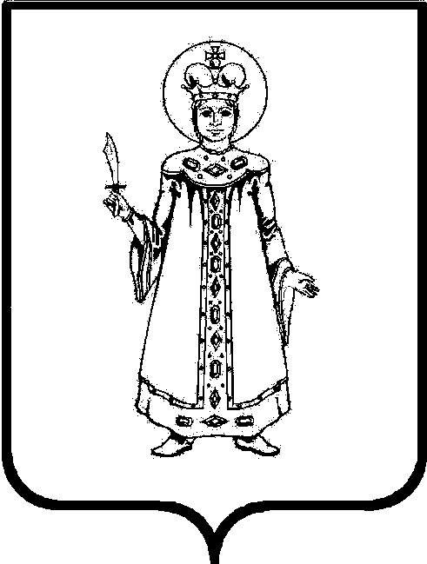

П О С Т А Н О В Л Е Н И Е

АДМИНИСТРАЦИИ

СЛОБОДСКОГО СЕЛЬСКОГО ПОСЕЛЕНИЯ

УГЛИЧСКОГО МУНИЦИПАЛЬНОГО РАЙОНА

от 26.05.2022 № 209
Об утверждении Перечня муниципального имущества,
свободного от прав третьих лиц
(за исключением права хозяйственного ведения,
права оперативного управления,
а также имущественных прав
субъектов малого и среднего предпринимательства)

В соответствии с Федеральным законом от 24 юля 2007 года № 209-ФЗ «О развитии малого и среднего предпринимательства в Российской Федерации», Федеральным законом от 22 июля 2008 года № 159-ФЗ «Об особенностях отчуждения недвижимого имущества, находящегося в государственной собственности субъектов Российской Федерации или в муниципальной собственности и арендуемого субъектами малого и среднего предпринимательства, и о внесении изменений в отдельные законодательные акты Российской Федерации» постановлением Правительства от 21.08.2010 № 645 «Об имущественной поддержке субъектов малого и среднего предпринимательства при предоставлении федерального имущества», руководствуясь Уставом Слободского сельского поселения
АДМИНИСТРАЦИЯ ПОСЕЛЕНИЯ ПОСТАНОВЛЯЕТ:
1. Утвердить Перечень муниципального имущества, свободного от прав третьих лиц (за исключением права хозяйственного ведения, права оперативного управления, а также имущественных прав субъектов малого и среднего предпринимательства) в новой редакции.
2. Признать утратившими силу постановление Администрации Слободского сельского поселения от 21.01.2020 № 6 «Об утверждении Перечня муниципального имущества, свободного от прав третьих лиц (за исключением права хозяйственного ведения, права оперативного управления,
а также имущественных прав субъектов малого и среднего предпринимательства)».
3. Контроль за ведением Перечня возложить на Заместителя Главы Администрации – начальника отдела по юридическим и кадровым вопросам Стародубову Е.В.
4. Настоящее Постановление подлежит размещению на сайте Администрации Слободского сельского поселения http://слобода-адм.рф/.
5. Настоящее постановление вступает в силу с момента обнародования (опубликования) согласно ст. 38 Устава Слободского сельского поселения.

Глава Слободского сельского поселения М.А. Аракчеева

Утвержден:
Постановлением Администрации Слободского сельского поселения от 26.05.2022 № 209

ПЕРЕЧЕНЬ
муниципального имущества, свободного от прав третьих лиц (за исключением права хозяйственного ведения, права оперативного управления, а также имущественных прав субъектов малого и среднего предпринимательства)

№ п/п | Наименование имущества | Кадастровый номер  (инвентарный номер) | Индивидуальные характеристики
1 | земельный участок, площадью 145000 кв.м., расположенный по адресу: Ярославская область, Угличский район с/с Никольская | 76:16:010201:56 | категория земель: земли сельскохозяйственного назначения, с разрешенным использованием для ведения крестьянского (фермерского) хозяйства
2 | земельный участок, площадью 67000 кв.м., расположенный по адресу: Ярославская область, Угличский район, Покровская волость, д. Чириково | 76:16:010101:117 | категория земель: земли сельскохозяйственного назначения, разрешенное использование: для ведения крестьянского (фермерского) хозяйства
3 | земельный участок, площадью 87000 кв.м., расположенный по адресу: Ярославская область, Угличский район, д. Баушовка Слободского сельского поселения | 76:16:010201:16 | категория земель: земли сельскохозяйственного назначения, с разрешенным использованием для ведения крестьянского (фермерского) хозяйства
4 | Земельный участок, площадью 6771 кв.м., расположенный по адресу: Ярославская область, Угличский район, д. Челганово Слободского сельского поселения | 76:16:010107:14 | категория земель: земли населенных пунктов, с разрешенным использованием для ведения личного подсобного хозяйства
5 | Стул | 010106154 | -
6 | Стул | 010106154 | -
7 | Стул | 010106154 | -
8 | Стул | 010106154 | -
9 | Стул | 010106154 | -
10 | Стул | 010106154 | -
11 | Монитор для компьютера | 010104007 | -
12 | Монитор для компьютера | 010104004 | -
13 | Системный блок | 000101040065 | -
14 | Системный блок | 010104009 | -
15 | Системный блок | 001101040092 | -
16 | Мотопомпа KOSNIN SEM-25L | 010104148
17 | Ранец противопожарный РП-18Ермак | 010109150
18 | Ранец противопожарный РП-18Ермак | 010109151
19 | Бункер 1 | 151101041340 | 8 куб.м.
20 | Бункер 1 | 151101041336 | 8 куб.м.
21 | Бункер 1 | 151101041327 | 8 куб.м.

